|  |
| --- |
| Ejercicio 1 Tabla 1 |
|  |
| Ejercicio 1 Tabla 2 |
|  |
| Ejercicio 1 Tabla 3 |
|  |

|  |
| --- |
| Ejercicio 1 Tabla 4 |
|  |
| Ejercicio 2 Tabla 1 |
|  |
| Ejercicio 2 Tabla 2 |
|  |

|  |
| --- |
| Ejercicio 2 Tabla 3 |
|  |
| Ejercicio 2 Tabla 4 |
|  |
| Timing completo |
|  |

Programación modulo LAB4.v

Programación modulo LAB4_tb.v

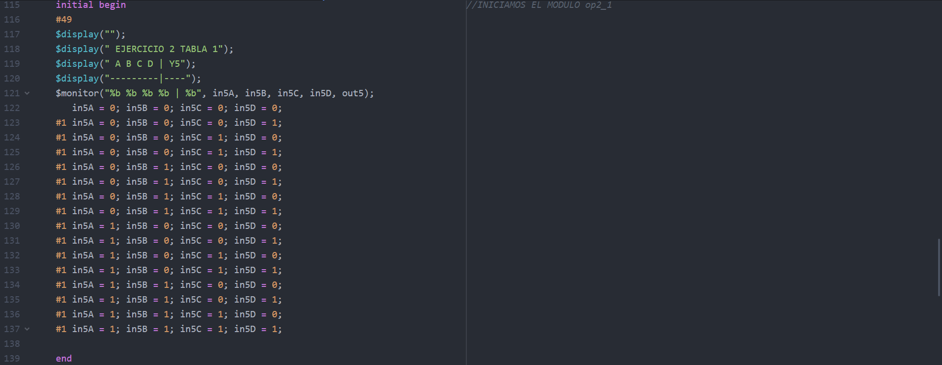

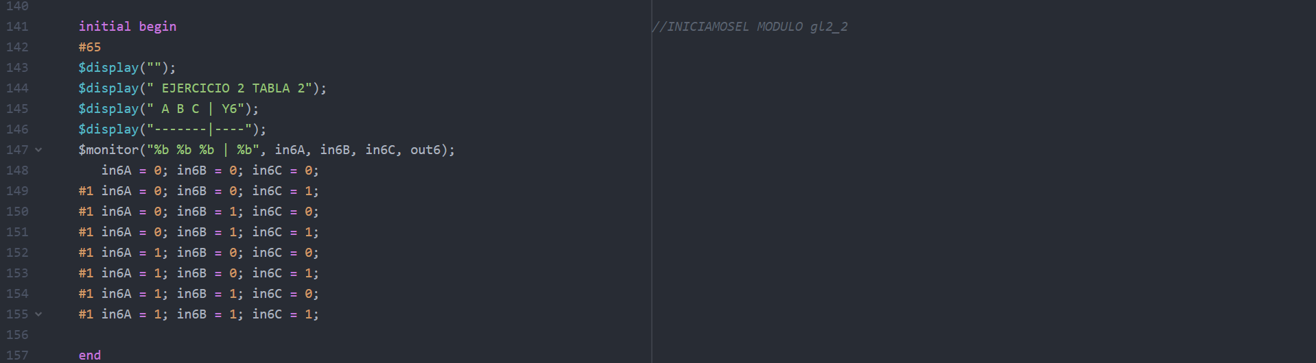

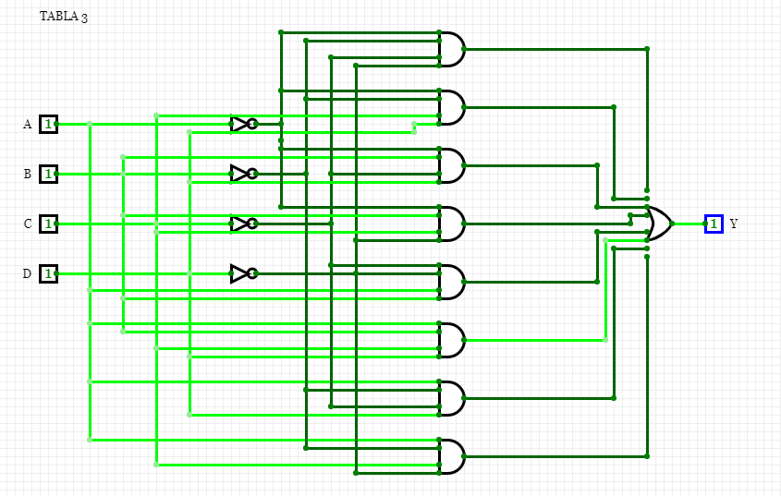

|  |
| --- |
| Alarma Carro Sop Gatelevel Modeling |
|  |
| Alarma Carro SOP BM |
|  |
| Alarma Carro POS BM |
|  |
| Alarma Carro POS Gatelevel Modeling |
|  |
| Alarma Carro Karnaugh BM |
|  |

|  |
| --- |
| Alarma Carro Karnaugh Gatelevel Modeling |
|  |
| Timing completo |
|  |

Programación modulo ALARMA CARRO

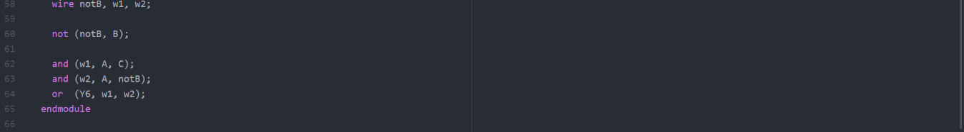

Programación modulo ALARMA CARRO_tb



